彭水府发〔2022〕19号

彭水苗族土家族自治县人民政府
关于公布全县国有建设用地使用权土地级别和基准地价的通知

各乡镇人民政府，各街道办事处，县政府各部门，有关单位：
根据《中华人民共和国土地管理法》、《中华人民共和国城市房地产管理法》、《重庆市国有建设用地使用权出让管理实施办法》（渝府发〔2008〕119号），为进一步加强土地资产管理，完善科学的地价管理体系，规范土地市场秩序，发挥政府的指导调控作用，按照《重庆市国土房管局关于印发〈重庆市城镇土地级别及基准地价更新工作方案〉的通知》（渝国土房管〔2017〕947号）、《重庆市国土房管局办公室关于印发〈重庆市城镇土地级别及基准地价更新技术实施方案〉的通知》（渝国土房管〔2018〕16号）、《重庆市规划和自然资源局关于做好2019年度自然资源评价评估工作的通知》（渝规资〔2019〕820号）等要求，经县政府研究通过，现将更新后的国有建设用地使用权土地级别和基准地价予以公布，并将有关事项通知如下：
一、土地级别是根据国有建设用地使用权自然和经济属性而划分出的土地等级序列，是确定宗地价格的重要依据。宗地级别不确定时，可参照相邻类似宗地土地级别合理确定。
二、基准地价是政府管理和调控土地市场的基本手段，是制订土地税费、核算土地资产收益的主要依据。
三、县人民政府有关部门和有关单位要做好相关政策的衔接工作，施行中的具体问题由县规划和自然资源局负责解释。

四、本通知自发布之日起执行，原《彭水苗族土家族自治县人民政府关于公布全县国有建设用地使用权基准地价的通知》（彭水府发〔2016〕55号）同时废止。

附件：彭水自治县国有建设用地使用权土地级别和基准地价

彭水苗族土家族自治县人民政府
2022年7月19日
附件

彭水自治县国有建设用地使用权
土地级别和基准地价

一、国有建设用地使用权土地级别和基准地价表（楼面地价）
单位：元/平方米
级别 | 商服用地 | 住宅用地 | 工矿仓储用地 | 公共管理与公共服务用地
1级 | 1340 | 1160 | 270 | 920
2级 | 1050 | 890 | 130 | 710
3级 | 800 | 670 | 110 | 510
4级 | 560 | 430 | / | 320
5级 | 360 | 190 | / | 190
6级 | 180 | / | / | /
- 基准地价是在城镇不同级别、不同用途、设定容积率和土地开发程度下，某一估价期日法定最高使用年期出让国有建设用地使用权的区域平均价格。
- 基准地价表现形式为楼面地价。
- 基准地价期日为2021年1月1日。
- 基准地价对应的使用年限为商服40年、住宅70年、工矿仓储50年、公共管理与公共服务50年。
- 基准地价对应的容积率为商服2.5、住宅2.0、工矿仓储1.0、公共管理与公共服务1.5。
- 商服、住宅、公共管理与公共服务用地开发程度为“六通一平”，指宗地外通路、通电、通讯、通上水、通下水、通燃气及宗地内场地平整；工矿仓储用地开发程度为“五通一平”，指宗地外通路、通电、通讯、通上水、通下水及宗地内场地平整。
二、国有建设用地使用权土地级别册
序号 | 位置 | 2021年土地级别
序号 | 位置 | 商服 | 工矿仓储 | 住宅 | 公共管理与公共服务
汉葭街道
1 | 石嘴街（供销大厦-金山广场转盘-郁江大桥南桥头(不含郁江大厦)） | 1 | 1 | 1 | 1
2 | 民族路（小转盘-商贸园广场(不含)） | 1 | 1 | 1 | 1
3 | 北门街（重百超市）-绸缎街-南门街（两路口） | 1 | 1 | 1 | 1
4 | 城隍巷（南门街(两路口)-老车站(不含)） | 1 | 1 | 1 | 1
5 | 鼓楼街（南门街(两路口)-乌江大桥东桥头） | 1 | 1 | 1 | 1
6 | 鼓楼街（乌江大桥东桥头-豆芽湾公厕） | 2 | 1 | 1 | 1
7 | 乌江东路（山谷居滨江路-郁江二桥） | 2 | 1 | 1 | 1
8 | 民族路（商贸园广场-郁江二桥） | 2 | 1 | 1 | 1
9 | 郁江南路（郁江二桥-郁江大桥） | 2 | 1 | 1 | 1
10 | 学坝片区（九曲河以东、九曲河桥以南的中业太阳城、黔龙阳光国际、人民医院区域) | 2 | 1 | 2 | 2
11 | 郁江北路（人民医院-彭二小） | 2 | 1 | 2 | 2
12 | 县坝街（郁江大厦-浅水湾岔路口-汉关路路口）、香江豪园 | 2 | 1 | 2 | 2
13 | 环城路（凌云景苑-浅水湾岔路口路口） | 2 | 1 | 2 | 2
14 | 汉关路（环城路路口-合江休闲广场三岔路口） | 2 | 1 | 2 | 2
15 | 高家台街（豆芽湾-凌云景苑） | 2 | 1 | 2 | 2
16 | 沙沱街（豆芽湾-汽车客运站） | 2 | 1 | 2 | 2
17 | 乌江东路（山谷居滨江路-乌江三桥） | 2 | 1 | 2 | 2
18 | 沙沱街（汽车客运站(不含)-乌江三桥） | 3 | 1 | 3 | 3
19 | 沙沱街以北，山谷公园片区 | 3 | 1 | 3 | 3
20 | 城东路（合江休闲广场三岔路口-县委党校-汉葭四小） | 3 | 1 | 3 | 3
21 | 汉关路（合江休闲广场三岔路口-原交通加油站） | 3 | 1 | 3 | 3
22 | 文庙街、学坝隧道片区 | 3 | 1 | 2 | 2
23 | 果园街片区 | 3 | 2 | 3 | 3
24 | 九曲河大桥以北（青龙西路、青龙路片区） | 3 | 1 | 3 | 3
25 | 郁江北路（黔中大道-黔龙阳光国际3期） | 3 | 1 | 2 | 2
26 | 外河坝街-黔中大道片区 | 3 | 1 | 2 | 2
27 | 外河坝街（城北汽车站-两江隧道）片区 | 3 | 1 | 3 | 3
28 | 黔中大道-老龙口大桥-高成线片区 | 3 | 2 | 3 | 3
29 | 汉葭街道其他定级范围内土地 | 4 | 2 | 4 | 4
30 | 汉葭街道其他定级范围外土地 | 5 | 3 | 5 | 5
绍庆街道
31 | 乌江西路（国土资源大厦滨江路-两江大桥滨江路） | 1 | 1 | 1 | 1
32 | 河堡街（乌江大桥西桥头-河堡街工商银行及亨达大厦） | 1 | 1 | 1 | 1
33 | 乌江西路（国土资源大厦滨江路-罐头厂片区） | 2 | 1 | 2 | 2
34 | 河堡街（商贸中心-下河路入口） | 2 | 1 | 2 | 2
35 | 彭水中学片区-插旗街-下坝街-凯邦两江城片区 | 2 | 1 | 2 | 2
36 | 乌江西路（川湘公路、两江大桥以北片区） | 2 | 1 | 2 | 2
37 | 两江广场以北，川湘公路以南片区 | 2 | 1 | 2 | 2
38 | 凯邦两江城以南，下坝街、插旗街以西的建成区 | 3 | 1 | 2 | 2
39 | 学府路（体育馆(不含)-下南城隧道口） | 3 | 1 | 3 | 3
40 | 下南城以北，彭水中学以南片区 | 3 | 1 | 3 | 3
41 | 阿依路（下河路入口-乌江三桥）片区 | 3 | 1 | 2 | 2
42 | 学府路以西的建成区 | 4 | 2 | 3 | 3
43 | 白云街 | 4 | 2 | 3 | 3
44 | 下南城片区 | 4 | 2 | 3 | 3
45 | 阿依路（下南城隧道口-河堡烟厂） | 4 | 2 | 3 | 3
46 | 九黎城范围（临江社区1组、3组、4组） | 2 | 2 | 3 | 3
47 | 九黎城范围（临江社区7组、8组） | 3 | 2 | 2 | 2
48 | 九黎城范围（临江社区2组、3组、9组、10组） | 4 | 3 | 4 | 4
49 | 绍庆街道其他定级范围内土地 | 4 | 3 | 4 | 4
50 | 绍庆街道其他定级范围外土地 | 5 | 3 | 5 | 5
靛水街道
51 | 靛水大道-蟠龙路-五湖路-滨河南路-龙腾路-靛水大道围合区 | 2 | 1 | 2 | 2
52 | 民族中学片区 | 2 | 1 | 2 | 2
53 | 民族中学以西片区 | 3 | 1 | 3 | 3
54 | 蟠龙路以西，民族中学以北片区 | 2 | 1 | 3 | 3
55 | 蟠龙路以北 | 3 | 1 | 3 | 3
56 | 蟠龙路-滨河北路围合区 | 2 | 1 | 2 | 2
57 | 靛水大道-体育路-五湖路-靛水大道围合区 | 2 | 1 | 2 | 2
58 | 靛水大道-五湖路-体育路围合区 | 3 | 1 | 2 | 2
59 | 靛水组团其他国有及规划土地 | 3 | 1 | 3 | 3
60 | 靛水大道（摩围山隧道-张家坝安置房） | 2 | 1 | 3 | 3
61 | 张家坝组团其他国有及规划土地 | 3 | 1 | 3 | 3
62 | 肖家坝组团 | 4 | 2 | 4 | 4
63 | 摩围山组团规划范围内 | 3 | 2 | 3 | 3
高谷镇
64 | 圆门街（纸厂大桥--老镇政府） | 4 | 3 | 4 | 4
65 | 圆门街（其他地段） | 4 | 3 | 4 | 4
66 | 二泉街 | 4 | 3 | 4 | 4
67 | 荷花街 | 4 | 3 | 4 | 4
68 | 规划内其他地段 | 5 | 3 | 5 | 5
黄家镇
69 | 电影院街（农商行-农贸市场-镇政府） | 4 | 3 | 4 | 4
70 | 东大街（农商行--中石油加油站） | 4 | 3 | 4 | 4
71 | 摩围山组团规划范围内 | 3 | 2 | 3 | 3
72 | 规划内其他地段 | 5 | 3 | 5 | 5
连湖镇
73 | 新街 | 4 | 3 | 4 | 4
74 | 规划内其他地段 | 5 | 3 | 5 | 5
鹿角镇
75 | 老街 | 4 | 3 | 4 | 4
76 | 规划内其他地段 | 5 | 3 | 5 | 5
桑柘镇
77 | 桑柘派出所-789县道-桑拓中学-社会保障服务厅 | 4 | 3 | 4 | 4
78 | 规划内其他地段 | 5 | 3 | 5 | 5
普子镇
79 | 环城街（含镇政府区域） | 4 | 3 | 4 | 4
80 | 中街 | 4 | 3 | 4 | 4
81 | 王开--陈发树--周小霞 | 4 | 3 | 4 | 4
82 | 新民街（赵天奎--新卫生院--长途车站） | 4 | 3 | 4 | 4
83 | 新民街（其他路段） | 4 | 3 | 4 | 4
84 | 老环街 | 4 | 3 | 4 | 4
85 | 新环街 | 4 | 3 | 4 | 4
86 | 规划内其他地段 | 5 | 3 | 5 | 5
新田镇
87 | 场镇规划区内国有土地 | 4 | 3 | 4 | 4
88 | 规划区内其他国有土地 | 5 | 3 | 5 | 5
万足镇
89 | 场镇规划区内国有土地 | 4 | 3 | 4 | 4
90 | 规划区内其他国有土地 | 5 | 3 | 5 | 5
保家镇
91 | 保家工业园 | 3 | 2 | 3 | 3
92 | 后场街(张真百货批发商场-十字街路口) | 4 | 3 | 4 | 4
93 | 后场街(十字街路口-老319线路口) | 4 | 3 | 4 | 4
94 | 老319线(保家蚕业站-新街出口) | 4 | 3 | 4 | 4
95 | 老319线(新桥-保家蚕业站) | 4 | 3 | 4 | 4
96 | 老319线(新街出口外其余路段) | 4 | 3 | 4 | 4
97 | 十字街(后场街和石板街之间部分) | 4 | 3 | 4 | 4
98 | 十字街(石板街路口-猪市) | 4 | 3 | 4 | 4
99 | 石板街(后场街上路口-小学) | 4 | 3 | 4 | 4
100 | 石板街(小学-火车站) | 4 | 3 | 4 | 4
101 | 新街 | 4 | 3 | 4 | 4
102 | 文化街 | 4 | 3 | 4 | 4
103 | 319线 | 4 | 3 | 4 | 4
104 | 规划区内其他地块 | 5 | 3 | 5 | 5
郁山镇
105 | 新中街(东方红大桥-郁山古镇商贸中心) | 4 | 3 | 4 | 4
106 | 新中街(东方红大桥东桥头-原319国道-郁山建成区边缘) | 4 | 3 | 4 | 4
107 | 南京街(第三农贸市场-原319国道-水泥厂（不含该宗地）) | 4 | 3 | 4 | 4
108 | 南京街(郁山古镇商贸中心-太平桥-职中) | 4 | 3 | 4 | 4
109 | 滑石板街 | 4 | 3 | 4 | 4
110 | 规划区内其他地块 | 5 | 3 | 5 | 5
龙射镇
111 | 场镇规划区内国有土地 | 4 | 3 | 4 | 4
112 | 规划区内其他国有土地 | 5 | 3 | 5 | 5
润溪乡
113 | 摩围山组团规划范围内土地 | 3 | 2 | 3 | 3
114 | 规划区内其他国有土地 | 6 | 3 | 5 | 5
其他乡镇
115 | 鞍子镇规划区内国有地 | 5 | 3 | 5 | 5
116 | 龙溪镇规划区内国有地 | 5 | 3 | 5 | 5
117 | 梅子垭镇规划区内国有地 | 5 | 3 | 5 | 5
118 | 平安镇规划区内国有地 | 5 | 3 | 5 | 5
119 | 长生镇规划区内国有地 | 5 | 3 | 5 | 5
120 | 太原镇规划区内国有地 | 5 | 3 | 5 | 5
121 | 大同镇规划区内国有地 | 5 | 3 | 5 | 5
122 | 大垭乡规划区内国有地 | 6 | 3 | 5 | 5
123 | 棣棠乡规划区内国有地 | 6 | 3 | 5 | 5
124 | 朗溪乡规划区内国有地 | 6 | 3 | 5 | 5
125 | 联合乡规划区内国有地 | 6 | 3 | 5 | 5
126 | 龙塘乡规划区内国有地 | 6 | 3 | 5 | 5
127 | 芦塘乡规划区内国有地 | 6 | 3 | 5 | 5
128 | 鹿鸣乡规划区内国有地 | 6 | 3 | 5 | 5
129 | 乔梓乡规划区内国有地 | 6 | 3 | 5 | 5
130 | 三义乡规划区内国有地 | 6 | 3 | 5 | 5
131 | 善感乡规划区内国有地 | 6 | 3 | 5 | 5
132 | 石柳乡规划区内国有地 | 6 | 3 | 5 | 5
133 | 石盘乡规划区内国有地 | 6 | 3 | 5 | 5
134 | 双龙乡规划区内国有地 | 6 | 3 | 5 | 5
135 | 桐楼乡规划区内国有地 | 6 | 3 | 5 | 5
136 | 岩东乡规划区内国有地 | 6 | 3 | 5 | 5
137 | 诸佛乡规划区内国有地 | 6 | 3 | 5 | 5
138 | 走马乡规划区内国有地 | 6 | 3 | 5 | 5
三、国有建设用地使用权土地级别和基准地价说明
（一）适用范围
城镇土地级别和基准地价（以下简称基准地价）适用于彭水县城乡规划范围内的国有建设用地。
（二）基准地价内涵
基准地价的内涵为城镇国有建设用地使用权不同级别、不同用途、设定容积率和土地开发程度下，特定出让年限的区域平均价格。基准地价的价格表现形式为楼面单价（单位：元/平方米）。
- 基准地价容积率。商服用地2.5，住宅用地2.0，工矿仓储用地1.0，公共管理与公共服务用地1.5。
- 基准地价土地开发程度。商服、住宅、公共管理与公共服务用地开发程度为“六通一平”，指宗地外通路、通电、通讯、通上水、通下水、通燃气及宗地内场地平整；工矿仓储用地开发程度为“五通一平”，指宗地外通路、通电、通讯、通上水、通下水及宗地内场地平整。
- 基准地价使用年限。商服用地40年、住宅用地70年，工矿仓储用地、公共管理与公共服务用地50年。
- 基准地价期日。2021年1月1日。
（三）土地用途分类
基准地价土地用途分为商服用地、住宅用地和工矿仓储用地、公共管理与公共服务用地四类。
- 商服类。包括商业用地（指零售商业、批发市场及餐饮、旅馆及公用设施营业网点等服务业用地。零售商业用地：指商铺、商场、超市、服装及小商品市场等用地；批发市场用地：指以批发功能为主的市场用地；餐饮用地：指饭店、餐厅、酒吧等用地；旅馆用地：指宾馆、旅馆、招待所、服务型公寓、有住宿功能的度假村等用地；公用设施营业网点用地：指零售加油、加气、充换电站、电信、邮政、供水、燃气、供电、供热等公用设施营业网点用地）；
商务金融用地（指金融保险、艺术传媒、研发设计、技术服务、物流管理中心等综合性办公用地）；
娱乐康体用地（指各类娱乐、康体等设施用地。娱乐用地：指剧院、音乐厅、电影院、歌舞厅、网吧以及绿地率小于65%的大型游乐等设施用地；康体用地：指高尔夫练习场、赛马场、溜冰场、跳伞场、摩托车场、射击场，以及水上运动的陆域部分等用地）；
其他商业服务业用地（指除以上之外的商业服务业用地，包括以观光娱乐为目的的直升机停机坪等通用航空、汽车维修站以及宠物医院、洗车场、洗染店、照相馆、理发美容店、洗浴场所、废旧物资回收站、机动车、电子产品和日用产品修理网点、物流营业网点等用地）。
- 住宅类。包括城镇住宅用地（指城镇住宅用地及其居住生活配套的社区服务设施用地）；城镇社区服务设施用地（指为城镇居住生活配套的社区服务设施用地，包括社区服务站以及托儿所、社区卫生服务站、文化活动站、小型综合体育场地、小型超市等用地，以及老年人日间照料中心（托老所）等社区养老服务设施用地，不包括中小学、幼儿园用地）。
- 工矿仓储类。包括工业用地（指工矿企业的生产车间、装备修理、自用库房及其附属设施用地，包括专用铁路、码头和附属道路、停车场等用地，不包括采矿用地）；仓储用地（指物流仓储和战略性物资储备库用地）；采矿用地（指采矿、采石、采砂（沙）场，砖瓦窑等地面生产用地及排土（石）、尾矿堆放用地）。
- 公共管理与公共服务类。包括机关团体用地（指党政机关、人民团体及其相关直属机构、派出机构和直属事业单位的办公及附属设施用地）；科研用地（指科研机构及其科研设施用地）；文化用地（指图书、展览等公共文化活动设施用地）；教育用地（指高等教育、中等职业教育、中小学教育、幼儿园、特殊教育设施等用地，包括为学校配建的独立地段的学生生活用地）；体育用地（指体育场馆和体育训练基地等用地，不包括学校、企事业、军队等机构内部专用的体育设施用地）；医疗卫生用地（指医疗、预防、保健、护理、康复、急救、安宁疗护等用地）；社会福利设施用地（指为老年人、儿童及残疾人等提供社会福利和慈善服务的设施用地）。
公用设施用地（指用于城乡和区域基础设施的供水、排水、供电、供燃气、供热、通信、邮政、广播电视、环卫、消防、干渠、水工等设施用地）。参照公共管理与公共服务用途确定。
殡葬用地（指殡仪馆、火葬场、骨灰存放处和陵园、墓地等用地）。参照商服用途确定。
交通运输用地（指铁路、公路、机场、港口码头、管道运输、城市轨道交通、各种道路以及交通场站等交通运输设施及其附属设施用地，不包括其他用地内的附属道路、停车场等用地）。参照工矿仓储用途确定
其他未列入上述范围的用地，其用途类别可参照相关或相近用地用途类别确定。工矿仓储类、公共管理与公共服务类用地中的配套经营性设施用地，应参照商服用途确定。
（四）基准地价的应用
运用基准地价系数修正法进行宗地地价评估时应适用对应用途级别的基准地价，并根据宗地实际情况进行土地用途、期日、年期、容积率、区域和个别因素及土地开发程度等修正。评估多用途混合的宗地价格时，应按各具体用途分别修正后加权测算。
- 宗地地价计算公式：地上计容部分宗地地价=（适用的基准地价×土地用途修正系数×期日修正系数×年期修正系数×容积率修正系数×区域和个别因素修正系数±土地开发程度修正值）×设定容积率×宗地面积。
地下不计容部分宗地地价=（适用的基准地价×相应用途地下空间修正系数×期日修正系数×年期修正系数×区域和个别因素修正系数±土地开发程度修正值）×地下不计容建筑面积。
- 宗地价格、宗地租金测算中有关参数的确定。
（1）适用的基准地价的确定。根据宗地的法定用途，按照本说明第三条规定的用途分类，确定适用的基准地价用途，再依据县政府公布执行的土地级别，确定对应用途级别应适用的基准地价。
（2）土地用途修正系数的确定。宗地需要进行土地用途修正的，地上计容部分应按照《土地用途修正系数表》确定土地用途修正系数；地下不计容部分应根据《地下空间修正系数表》相应用途比准类别确定相应用途地下空间修正系数。
$\frac{\text{1-}[\text{1/}(\text{1+r})^{n}]}{\text{1-}[\text{1/}(\text{1+r})^{m}]}$（3）期日修正系数的确定。期日修正系数=宗地估价期日的地价指数÷基准地价期日的地价指数。宗地估价期日的地价指数、基准地价期日的地价指数以重庆市地价动态监测成果公布的地价指数、地价增长率为准。
（4）年期修正系数的确定。年期修正系数=
r为土地还原率(商服用地为6.53%、住宅用地为6.01%、公共管理与公共服务用地为5.07%、工矿仓储用地为4.79%)；n为宗地剩余使用年限；m为基准地价规定的相应用途土地使用年限。
（5）容积率修正系数的确定。按照宗地的法定容积率（R），根据《容积率修正系数表》确定容积率修正系数。商服、住宅、公共管理与公共服务容积率小于1时，按容积率1确定修正系数；商服、住宅、公共管理与公共服务容积率大于4.5时，按容积率4.5确定修正系数。工矿仓储不做容积率修正。
当R1＜R＜R2（R1、R2为上述《容积率修正系数表》中所列的相邻容积率）时，按下列公式计算容积率修正系数（X）:
X=X1+（X2-X1）×（R-R1）/（R2-R1）
X1、X2为R1、R2所对应的容积率修正系数。
（6）土地开发程度修正值的确定。当宗地的土地开发程度与基准地价设定的土地开发程度不一致时，应根据《土地开发程度修正值表》确定的宗地地价开发程度修正值进行修正。
（7）区域和个别因素修正系数的确定。
区域和个别因素修正系数=1+$\sum_{i=1}^{n}{K_{i}}$
按照《区域和个别因素修正系数表》，根据宗地各种因素情况确定每种因素的修正系数，应用上述公式测算宗地的区域和个别因素修正系数。K_{i}为第i种因素的修正系数。
四、基准地价修正系数表
（一）土地用途修正系数表
用途 | 用途类别划分 | 范围 | 用途修正系数
商服用地 | 基准类别 | 零售商业用地(除加油加气站用地) | 1
商服用地 | 其他类别 | 零售商业用地(加油加气站用地) | 1.2
商服用地 | 其他类别 | 批发市场用地 | 0.8
商服用地 | 其他类别 | 餐饮用地 | 0.9
商服用地 | 其他类别 | 旅馆用地 | 0.9
商服用地 | 其他类别 | 商务金融用地 | 0.9
商服用地 | 其他类别 | 娱乐康体用地 | 0.8
商服用地 | 其他类别 | 其他商服用地 | 0.8
商服用地 | 其他类别 | 殡葬用地 | 0.5
商服用地 | 其他类别 | 风景名胜用地 | 0.6
工矿仓储用地 | 基准类别 | 工业用地 | 1
工矿仓储用地 | 其他类别 | 采矿用地 | 1.0
工矿仓储用地 | 其他类别 | 仓储用地 | 1.2
工矿仓储用地 | 其他类别 | 交通运输用地(轨道交通用地、交通服务场站用地) | 1.2
工矿仓储用地 | 其他类别 | 交通运输用地(除轨道交通用地、交通服务场站用地以外的交通运输用地) | 1
住宅用地 | 基准类别 | 城镇住宅用地 | 1
公共管理与公共服务用地 | 基准类别 | 教育用地 | 1
公共管理与公共服务用地 | 其他类别 | 机关团体用地 | 1
公共管理与公共服务用地 | 其他类别 | 新闻出版用地 | 0.8
公共管理与公共服务用地 | 其他类别 | 科研用地 | 1
公共管理与公共服务用地 | 其他类别 | 医疗卫生用地 | 1.2
公共管理与公共服务用地 | 其他类别 | 社会福利用地 | 0.7
公共管理与公共服务用地 | 其他类别 | 文化设施用地 | 0.9
公共管理与公共服务用地 | 其他类别 | 体育用地 | 0.9
公共管理与公共服务用地 | 其他类别 | 公用设施用地 | 0.5
公共管理与公共服务用地 | 其他类别 | 公园与绿地 | 0.5
- 容积率修正系数表
容积率 | 容积率修正系数
容积率 | 商服用地 | 住宅用地 | 公共管理与公共服务用地
≤1.0 | 1.45 | 1.45 | 1.06
1.5 | 1.17 | 1.15 | 1
2.0 | 1.06 | 1 | 0.95
2.5 | 1.00 | 0.95 | 0.91
3.0 | 0.96 | 0.92 | 0.88
3.5 | 0.91 | 0.90 | 0.83
4.0 | 0.87 | 0.86 | 0.80
4.5 | 0.81 | 0.83 | 0.76
≥5.0 | 0.75 | 0.80 | 0.71
备注：公共管理与公共服务用地中的公用设施用地不做容积率修正，其容积率修正系数为1.0。
- 地下空间修正系数表
地下空间用途 | 适用的基准地价 | 楼层 | 地下空间修正系数表
商服 | 商业用途基准类别 | 地下第一层 | 0.50
商服 | 商业用途基准类别 | 地下第二层及以下 | 0.25
住宅 | 住宅用途基准类别 | 地下各层 | 0.20
公共管理与公共服务 | 公共管理与公共服务基准类别 | 地下各层 | 0.20
工矿仓储 | 工矿仓储用途基准类别 | 地下各层 | 0.30
车库 | 商业用途基准类别 | 地下各层 | 0.20
备注：地下空间指地下不计容建筑部分。
- 土地开发程度修正值表
开发程度 | 通路 | 通上水 | 通下水 | 通电 | 通讯 | 通燃气 | 场地  平整 | 合计
宗地地价开发费用修正值（元/平方米） | 25 | 10 | 15 | 15 | 10 | 15 | 30 | 120
（五）区域和个别因素修正系数表
1. 商服用地区域和个别因素修正指标说明表
宗地修正因素 |  |  | 优 | 较优 | 一般 | 较差 | 差
区域因素 | 繁华程度 | 距商服中心距离 | ＜1公里 | 1-2公里 | 2-3公里 | 3-4公里 | ＞4公里
区域因素 | 繁华程度 | 商服网点密度 | 密集 | 较密集 | 一般 | 较不密集 | 不密集
区域因素 | 交通条件 | 道路通达度 | 生活型主干道通过 | 混合型主干道通过 | 生活型次干道通过 | 交通型道路通过 | 支路通过
区域因素 | 交通条件 | 公交便捷度 | 5条以上公交线路通过 | 4-5条公交线路 | 2-3条公交线路 | 1条公交线路 | 无公交线路
区域因素 | 交通条件 | 距火车站距离 | ＜1公里 | 1-2公里 | 2-3公里 | 3-5公里 | ＞5公里
区域因素 | 交通条件 | 距汽车客运站距离 | ＜1公里 | 1-2公里 | 2-3公里 | 3-5公里 | ＞5公里
区域因素 | 基础设施 | 供水保证度 | ＞95% | 90%-95% | 85%-90% | 75%-85% | ＜75%
区域因素 | 基础设施 | 供电保证度 | ＞95% | 90%-95% | 85%-90% | 75%-85% | ＜75%
区域因素 | 基础设施 | 供气保证度 | ＞95% | 90%-95% | 85%-90% | 75%-85% | ＜75%
区域因素 | 基础设施 | 排水条件 | 雨污分流，排水通畅 | 雨污合流，排水较通畅 | 雨污分流，设施基本完善 | 雨污合流，排水能力不足 | 无排水管网设施
区域因素 | 人口状况（客流量） |  | 高 | 较高 | 一般 | 较低 | 低
区域因素 | 规划状况 |  | 有利 | 较有利 | 无影响 | 较不利 | 不利
个别因素 | 距公交站点的距离 |  | ＜100米 | 100-300米 | 300-500米 | 500-800米 | ＞800米
个别因素 | 临街道路类型 |  | 步行街 | 主干道 | 次干道 | 支路 | 小区道路
个别因素 | 宗地临街状况 |  | 三、四面临街 | 两面临街 | 一面临街 | 袋地 | 袋地（严重影响利用）
个别因素 | 宗地形状 |  | 形状规则，且长边临街 | 形状规则，短边临街 | 形状较规则，对利用无影响 | 形状不规则，对利用有一定影响 | 形状不规则，严重影响土地利用
个别因素 | 宗地面积 |  | 面积适中利于布局 | 面积适中较利于布局 | 适中，对利用无影响 | 偏大（小），对利用有一定影响 | 偏大（小），严重影响土地利用
个别因素 | 毗邻土地利用类型 |  | 商服业用地 | 商住混合用地或住宅用地 | 公服用地 | 工矿仓储用地 | 未开发土地
2. 商服用地区域和个别因素修正系数表
宗地修正因素 |  |  | 优 | 较优 | 一般 | 较差 | 差
区域因素 | 繁华程度 | 距商服中心距离 | 3 | 1.5 | 0 | -1.5 | -3
区域因素 | 繁华程度 | 商服网点密度 | 2 | 1 | 0 | -1 | -2
区域因素 | 交通条件 | 道路通达度 | 1 | 0.5 | 0 | -0.5 | -1
区域因素 | 交通条件 | 公交便捷度 | 1.5 | 0.75 | 0 | -0.75 | -1.5
区域因素 | 交通条件 | 距火车站距离 | 1.5 | 0.75 | 0 | -0.75 | -1.5
区域因素 | 交通条件 | 距汽车客运站距离 | 1 | 0.5 | 0 | -0.5 | -1
区域因素 | 基础设施 | 供水保证度 | 1 | 0.5 | 0 | -0.5 | -1
区域因素 | 基础设施 | 供电保证度 | 1 | 0.5 | 0 | -0.5 | -1
区域因素 | 基础设施 | 供气保证度 | 1 | 0.5 | 0 | -0.5 | -1
区域因素 | 基础设施 | 排水条件 | 1 | 0.5 | 0 | -0.5 | -1
区域因素 | 人口状况（客流量） |  | 1 | 0.5 | 0 | -0.5 | -1
区域因素 | 规划状况 |  | 2 | 1 | 0 | -1 | -2
个别因素 | 距公交站点的距离 |  | 1.5 | 0.75 | 0 | -0.75 | -1.5
个别因素 | 临街道路类型 |  | 1.5 | 0.75 | 0 | -0.75 | -1.5
个别因素 | 宗地临街状况 |  | 1 | 0.5 | 0 | -0.5 | -1
个别因素 | 宗地形状 |  | 1 | 0.5 | 0 | -0.5 | -1
个别因素 | 宗地面积 |  | 1 | 0.5 | 0 | -0.5 | -1
个别因素 | 毗邻土地利用类型 |  | 1 | 0.5 | 0 | -0.5 | -1
调整幅度合计 |  |  | 24 | 12 | 0 | -12 | -24
- 工矿仓储用地区域和个别因素修正指标说明表
宗地修正因素 |  |  | 优 | 较优 | 一般 | 较差 | 差
区域因素 | 交通条件 | 道路通达度 | 主干道通过，路网密集 | 主干道通过，路网稀疏 | 次干道通过，路网较密集 | 次干道通过，路网稀疏 | 支路通过
区域因素 | 交通条件 | 道路级别(宽度) | ＞20米 | 15-20米 | 10-15米 | 5-10米 | <5米
区域因素 | 交通条件 | 距火车货运站的距离 | <5公里 | <10公里 | 10-20公里 | 20-40公里 | >40公里
区域因素 | 交通条件 | 距港口码头的距离 | ＜2公里 | ＜5公里 | 5-10公里 | 10-20公里 | ＞20公里
区域因素 | 交通条件 | 距高速出入口的距离 | ＜1公里 | 1-2公里 | 2-3公里 | 3-5公里 | ＞5公里
区域因素 | 基础设施条件 | 动力能源保证度 | >98% | 95%-98% | 90%-95% | 85%-90% | 85%以下
区域因素 | 基础设施条件 | 供水保证度 | >98% | 95%-98% | 90%-95% | 85%-90% | 85%以下
区域因素 | 基础设施条件 | 排水条件 | 雨污分流，排水通畅 | 雨污合流，排水较通畅 | 雨污分流，设施尚不完善 | 雨污合流，排水能力不足 | 无排水管网设施
区域因素 | 产业集聚度 | 产业集聚类型 | 工业集聚区，产业联系紧密 | 工业集聚区，产业联系较紧密 | 工业集聚区，产业有一定联系 | 工业集聚区，产业无联系 | 独立工业点
区域因素 | 产业集聚度 | 企业规模 | ＞10万㎡ | 3万-10万㎡ | 8千-3万㎡ | 3千-8千㎡ | ＜3千㎡
区域因素 | 环境条件 |  | 无污染 | 有轻微污染 | 有一定污染 | 有明显污染源，污染较严重 | 有多处污染源，污染严重
区域因素 | 城市规划 |  | 有利 | 较有利 | 无影响 | 较不利 | 不利
个别因素 |  | 临路状况 | 临交通型主干道 | 临混合型主干道 | 临交通型次干道 | 临生活型道路 | 临支路
 |  | 宗地形状、面积 | 适宜布局 | 基本适宜布局 | 对布局无影响 | 对布局有一定影响 | 严重影响布局
 |  | 宗地坡度 | ≤5° | 5°-10° | 10°-15° | 15°-25° | >25°
 |  | 地质条件 | 无 | 不易发区 | 低易发区 | 中易发区 | 高易发区、极易发区
- 工矿仓储用地区域和个别因素修正系数表
宗地修正因素 |  |  | 优 | 较优 | 一般 | 较差 | 差
区域因素 | 交通条件 | 道路通达度 | 1 | 0.5 | 0 | -0.5 | -1
区域因素 | 交通条件 | 道路级别(宽度) | 1.5 | 0.75 | 0 | -0.75 | -1.5
区域因素 | 交通条件 | 距火车货运站的距离 | 1.5 | 0.75 | 0 | -0.75 | -1.5
区域因素 | 交通条件 | 距港口码头的距离 | 1.5 | 0.75 | 0 | -0.75 | -1.5
区域因素 | 交通条件 | 距高速出入口的距离 | 1.5 | 0.75 | 0 | -0.75 | -1.5
区域因素 | 基础设施条件 | 动力能源保证度 | 1 | 0.5 | 0 | -0.5 | -1
区域因素 | 基础设施条件 | 供水保证度 | 1 | 0.5 | 0 | -0.5 | -1
区域因素 | 基础设施条件 | 排水设施完善度 | 1 | 0.5 | 0 | -0.5 | -1
区域因素 | 产业集聚度 | 产业集聚类型 | 2.5 | 1.25 | 0 | -1.25 | -2.5
区域因素 | 产业集聚度 | 企业规模 | 1 | 0.5 | 0 | -0.5 | -1
区域因素 | 环境条件 |  | 1.5 | 0.75 | 0 | -0.75 | -1.5
区域因素 | 城市规划 |  | 2 | 1 | 0 | -1 | -2
个别因素 |  | 临路状况 | 1 | 0.5 | 0 | -0.5 | -1
 |  | 宗地形状、面积 | 1 | 0.5 | 0 | -0.5 | -1
 |  | 宗地坡度 | 1 | 0.5 | 0 | -0.5 | -1
 |  | 地质条件 | 1 | 0.5 | 0 | -0.5 | -1
合计 |  |  | 21 | 10.5 | 0 | -10.5 | -21
- 住宅用地区域和个别因素修正指标说明表
宗地修正因素 |  |  | 优 | 较优 | 一般 | 较差 | 差
区域因素 | 繁华程度 | 距商服中心距离 | 500-1000米 | 1000-1500米 | 1500-2500米 | 2500-4000米 | ＞4000米
区域因素 | 繁华程度 | 商服网点密度 | 密集 | 较密集 | 一般 | 较不密集 | 不密集
区域因素 | 交通条件 | 道路通达度 | 生活型主干道通过 | 混合型主干道通过 | 生活型次干道通过 | 交通型道路通过 | 支路通过
区域因素 | 交通条件 | 公交便捷度 | 6条以上公交线路通过 | 5-6条公交线路 | 3-4条公交线路 | 1-2条公交线路 | 无公交线路
区域因素 | 交通条件 | 距火车站距离 | ＜3公里 | 3-5公里 | 5-10公里 | 10-15公里 | ＞15公里
区域因素 | 交通条件 | 距汽车客运站距离 | ＜1公里 | 1-2公里 | 2-3公里 | 3-5公里 | ＞5公里
区域因素 | 基本设施 | 基础设施完善度 | 基础设施齐备，保障度高 | 基础设施齐备，保障度较高 | 基础设施基本齐备，有一定保障 | 基础施不齐备，保障度较低 | 基础设施不齐备，保障度低
区域因素 | 基本设施 | 学校、医院等公用服务设施完备度 | 各类公用服务设施齐全，能很好满足居民生活 | 公用服务设施较齐全，能较好满足居民生活 | 公用服务设施基本齐全，基本能满足居民生活 | 公用服务设施不够齐全, 对居民生活有一定影响 | 仅零星设施分布有少量公用服务设施
区域因素 | 环境条件 | 环境质量优劣度 | 空气质量好、区域绿地覆盖率高 | 空气质量较好，区域绿化较好 | 空气质量一般，绿化一般 | 有噪音、粉尘污染或空气异味污染 | 噪音、粉尘污染或空气异味污染较明显
区域因素 | 环境条件 | 人文环境 | 高档住宅区，临河流、大型公园 | 中高档住宅区，临广场、公园 | 普通居住区 | 拆迁安置区 | 低洼棚户区
个别因素 | 距长江或乌江距离 |  | ＜100米 | 100-200米 | 200-300米 | 300-500米 | ＞500米
个别因素 | 距广场公园距离 |  | ＜100米 | 100-300米 | 300-500米 | 500-800米 | ＞800米
个别因素 | 距公交站点的距离 |  | ＜100米 | 100-300米 | 300-500米 | 500-800米 | ＞800米
个别因素 | 宗地形状 |  | 形状规则，利于布局 | 形状规则，较利于布局 | 形状规则，对利用无影响 | 形状不规则，对利用有一定影响 | 形状不规则，严重影响土地利用
个别因素 | 宗地面积 |  | 面积适中利于布局 | 面积适中较利于布局 | 适中，对利用无影响 | 偏大（小），对利用有一定影响 | 偏大（小），严重影响土地利用
个别因素 | 宗地坡度 |  | ≤5° | 5°-10° | 10°-15° | 15°-25° | >25°
个别因素 | 工程地质 |  | 无 | 不易发区 | 低易发区 | 中易发区 | 高易发区
个别因素 | 毗邻土地利用类型 |  | 住宅用地 | 公服用地 | 商住混合用地 | 商服业用地 | 工矿仓储用地
- 住宅用地区域和个别因素修正系数表
宗地修正因素 |  |  | 优 | 较优 | 一般 | 较差 | 差
区域因素 | 繁华程度 | 距商服中心距离 | 3 | 1.5 | 0 | -1.5 | -3
区域因素 | 繁华程度 | 商服网点密度 | 2 | 1 | 0 | -1 | -2
区域因素 | 交通条件 | 道路通达度 | 1.5 | 0.75 | 0 | -0.75 | -1.5
区域因素 | 交通条件 | 公交便捷度 | 1.5 | 0.75 | 0 | -0.75 | -1.5
区域因素 | 交通条件 | 距火车站距离 | 1.5 | 0.75 | 0 | -0.75 | -1.5
区域因素 | 交通条件 | 距汽车客运站距离 | 1 | 0.5 | 0 | -0.5 | -1
区域因素 | 基本设施 | 基础设施完善度 | 1 | 0.5 | 0 | -0.5 | -1
区域因素 | 基本设施 | 学校、医院等公用服务设施完备度 | 1 | 0.5 | 0 | -0.5 | -1
区域因素 | 环境条件 | 环境质量优劣度 | 1 | 0.5 | 0 | -0.5 | -1
区域因素 | 环境条件 | 人文环境 | 1 | 0.5 | 0 | -0.5 | -1
个别因素 | 距长江或乌江距离 |  | 1 | 0.5 | 0 | -0.5 | -1
个别因素 | 距广场公园距离 |  | 1.5 | 0.75 | 0 | -0.75 | -1.5
个别因素 | 距公交站点的距离 |  | 2 | 1 | 0 | -1 | -2
个别因素 | 宗地形状 |  | 1 | 0.5 | 0 | -0.5 | -1
个别因素 | 宗地面积 |  | 1 | 0.5 | 0 | -0.5 | -1
个别因素 | 宗地坡度 |  | 1 | 0.5 | 0 | -0.5 | -1
个别因素 | 工程地质 |  | 1 | 0.5 | 0 | -0.5 | -1
个别因素 | 毗邻土地利用类型 |  | 2 | 1 | 0 | -1 | -2
调整幅度 |  |  | 25 | 12.5 | 0 | -12.5 | -25
- 公共管理与公共服务用地区域和个别因素修正指标说明表
宗地修正因素 |  |  | 优 | 较优 | 一般 | 较差 | 差
区域因素 | 繁华程度 | 距商服中心距离 | ＜1公里 | 1-2公里 | 2-3公里 | 3-4公里 | ＞4公里
区域因素 | 繁华程度 | 商服网点密度 | 密集 | 较密集 | 一般 | 较不密集 | 不密集
区域因素 | 交通条件 | 道路通达度 | 生活型主干道通过 | 混合型主干道通过 | 生活型次干道通过 | 交通型道路通过 | 支路通过
区域因素 | 交通条件 | 公交便捷度 | 5条以上公交线路通过 | 4-5条公交线路 | 2-3条公交线路 | 1条公交线路 | 无公交线路
区域因素 | 交通条件 | 距火车站距离 | ＜1公里 | 1-2公里 | 2-3公里 | 3-5公里 | ＞5公里
区域因素 | 交通条件 | 距汽车客运站距离 | ＜1公里 | 1-1.5公里 | 1.5-2公里 | 2-3公里 | ＞3公里
区域因素 | 基础设施 | 供水保证度 | ＜1公里 | 1-2公里 | 2-3公里 | 3-5公里 | ＞5公里
区域因素 | 基础设施 | 供气保证度 | 基础设施齐备，保障度高 | 基础设施齐备，保障度较高 | 基础设施基本齐备，有一定保障 | 基础施不齐备，保障度较低 | 基础设施不齐备，保障度低
区域因素 | 基础设施 | 排水条件 | 各类公用服务设施齐全，能很好满足居民生活 | 公用服务设施较齐全，能较好满足居民生活 | 公用服务设施基本齐全，基本能满足居民生活 | 公用服务设施不够齐全, 对居民生活有一定影响 | 仅零星设施分布有少量公用服务设施
区域因素 | 环境条件 | 环境质量 | 空气质量好、区域绿地覆盖率高 | 空气质量较好，区域绿化较好 | 空气质量一般，绿化一般 | 有噪音、粉尘污染或空气异味污染 | 噪音、粉尘污染或空气异味污染较明显
区域因素 | 环境条件 | 人文环境 | 有利 | 较有利 | 无影响 | 较不利 | 不利
个别因素 | 距江河湖距离 |  | ＜100米 | 100-300米 | 300-500米 | 500-800米 | ＞800米
个别因素 | 距广场公园距离 |  | ＜100米 | 100-300米 | 300-500米 | 500-800米 | ＞800米
个别因素 | 距公交站点的距离 |  | 三面临街 | 两面临街 | 一面临街 | 袋地 | 袋地（严重影响利用）
个别因素 | 临街道路类型 |  | 形状规则，且长边临街 | 形状规则，短边临街 | 形状较规则，对利用无影响 | 形状不规则，对利用有一定影响 | 形状不规则，严重影响土地利用
个别因素 | 宗地形状 |  | 面积适中利于布局 | 面积适中较利于布局 | 适中，对利用无影响 | 偏大（小），对利用有一定影响 | 偏大（小），严重影响土地利用
个别因素 | 宗地面积 |  | 公服用地 | 商服业用地 | 商住混合用地或住宅用地 | 工矿仓储用地 | 未开发土地
- 公共管理与公共服务用地区域和个别因素修正系数表
宗地修正因素 |  |  | 优 | 较优 | 一般 | 较差 | 差
区域因素 | 繁华程度 | 距商服中心距离 | 2 | 1 | 0 | -1 | -2
区域因素 | 繁华程度 | 商服网点密度 | 1 | 0.5 | 0 | -0.5 | -1
区域因素 | 交通条件 | 道路通达度 | 1.5 | 0.75 | 0 | -0.75 | -1.5
区域因素 | 交通条件 | 公交便捷度 | 1.5 | 0.75 | 0 | -0.75 | -1.5
区域因素 | 交通条件 | 距火车站距离 | 1.5 | 0.75 | 0 | -0.75 | -1.5
区域因素 | 交通条件 | 距汽车客运站距离 | 1 | 0.5 | 0 | -0.5 | -1
区域因素 | 基础设施 | 供水保证度 | 1 | 0.5 | 0 | -0.5 | -1
区域因素 | 基础设施 | 供气保证度 | 1.5 | 0.75 | 0 | -0.75 | -1.5
区域因素 | 基础设施 | 排水条件 | 1.5 | 0.75 | 0 | -0.75 | -1.5
区域因素 | 环境条件 | 环境质量 | 1 | 0.5 | 0 | -0.5 | -1
区域因素 | 环境条件 | 人文环境 | 1.5 | 0.75 | 0 | -0.75 | -1.5
个别因素 | 距江河湖距离 |  | 1.5 | 0.75 | 0 | -0.75 | -1.5
个别因素 | 距广场公园距离 |  | 1 | 0.5 | 0 | -0.5 | -1
个别因素 | 距公交站点的距离 |  | 0.5 | 0.25 | 0 | -0.25 | -0.5
个别因素 | 临街道路类型 |  | 0.5 | 0.25 | 0 | -0.25 | -0.5
个别因素 | 宗地形状 |  | 0.5 | 0.25 | 0 | -0.25 | -0.5
个别因素 | 宗地面积 |  | 1 | 0.5 | 0 | -0.5 | -1
调整幅度合计 |  |  | 20 | 10 | 0 | -10 | -20
五、土地级别及基准地价图
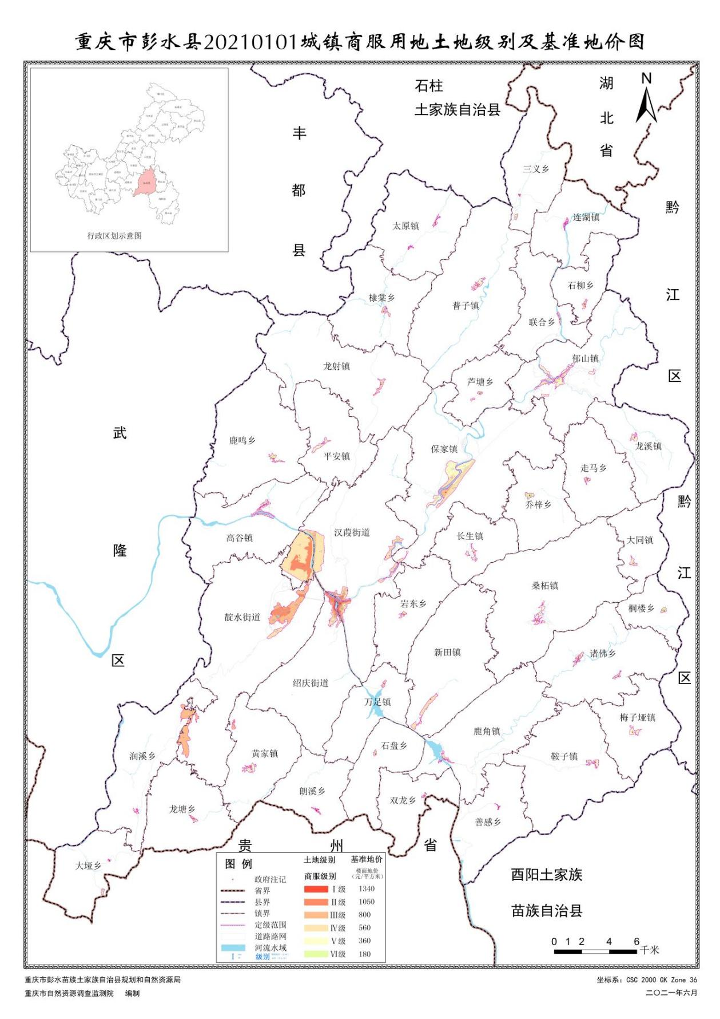
（一）商服用地土地级别及基准地价图
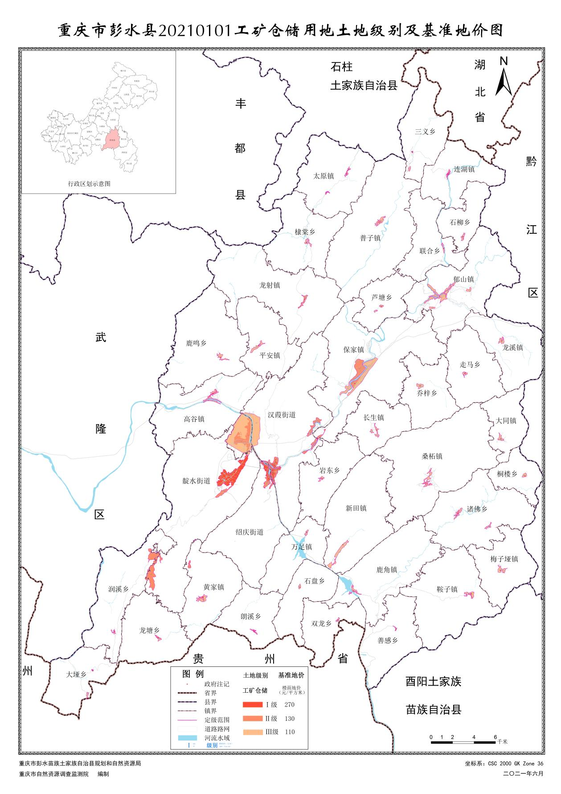
（二）工矿仓储用地土地级别及基准地价图

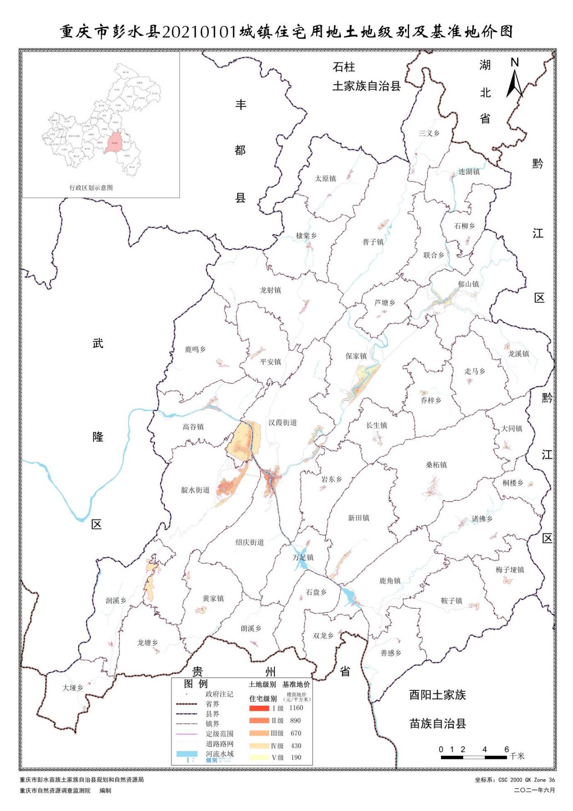
（三）城镇住宅用地土地级别及基准地价图
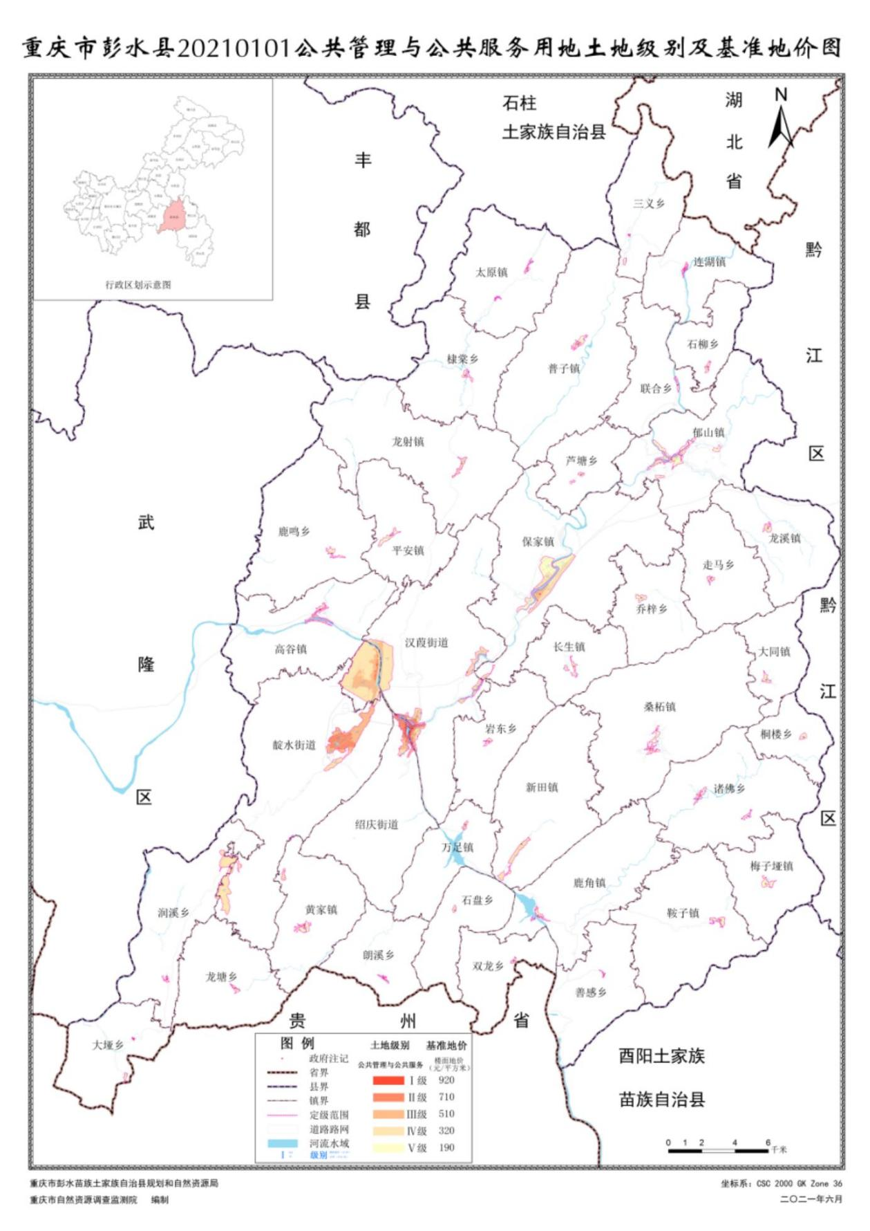
（四）公共管理与公共服务用地土地级别级及基准地价图

抄送：县委各部委，县人大办，县政协办，县法院，县检察院，县人武部，各人民团体。
彭水苗族土家族人民政府办公室 2022年7月25日印发

